**ANEXO 8**

**LÍNEA DE BASE EN LA FORMULACIÓN Y EVALUACIÓN DE PROYECTOS SOSTENIBLES**

No existe una definición normalizada sobre el concepto de línea de base. Se podría considerar una definición inicial la que brinda Brenes (2017) como “elementos desarrollados durante la planificación que permiten establecer la ruta a seguir para realizar el proyecto y alcanzar sus objetivos”. A partir de ahí se controla “si el plan se va cumpliendo o se producen desviaciones”.

La Ley 19.300 sobre Bases del Medio Ambiente (Art. 1, letra l) define “línea de base” como: “la descripción detallada del área de influencia de un proyecto o actividad, en forma previa a su ejecución”. En la primera guía del SEA sobre la fase de construcción de proyectos (SEA, 2012, págs.48, 51, 52,53) se menciona línea de base como descripción de hábitat:

* Topografía (pendiente, altitud)
* Suelo (humedad, nutrientes, temperatura, porosidad
* Elementos del clima que inciden en la vegetación (temperatura, viento, precipitaciones, humedad y evaporación).

En el Reglamento del Sistema de Evaluación de Impacto Ambiental (SEIA) existen cuatro menciones al concepto de línea de base (SEGPRES, 2013, DS N°95 de 2001, Art. 12, letras b, f, g y Art.50, letra c). En este caso en la letra f) se especifica la descripción de la línea de base consistente en:

1. El medio físico (clima, geología, geomorfología, hidrogeología, oceanografía, etc. También considera niveles de ruido, vibraciones, luminosidad, radiación, calidad del aire y recursos hídricos.
2. El medio biótico. Descripción y análisis de la biota, detallando flora, fauna que componen los ecosistemas existentes.
3. El medio humano, describiendo dimensión geográfica, demográfica, antropológica, socioeconómica y de bienestar social. También se requiere descripción de los sistemas de vida y costumbres de grupos humanos con especial énfasis en las comunidades protegidas por leyes sociales
4. El medio construido en términos de equipamiento, obras de infraestructura y otras obras relevantes. También se requiere describir actividades económicas relevantes existentes o planificadas.
5. Elementos del medio ambiente como uso, capacidad y aptitud del suelo y sus regulaciones.
6. Elementos naturales y artificiales que constituyen el patrimonio histórico, arqueológico, paleontológico, religioso, incluyendo caracterización de Monumentos Nacionales.
7. Caracterización del paisaje: visibilidad, fragilidad y calidad
8. Áreas de contingencias de fenómenos naturales y actividades humanas que afecten a la población.

La descripción que presenta el reglamento que data del 2013, fue enriquecida por la guía sobre el área de influencia (SEA, 2017). En ella se establecen 10 grandes áreas de influencia (AI) que se muestran en el Cuadro 1.

*Cuadro 1. Las AI definidas por el SEIA*

_______________________________________________________________

1. Medio físico
2. Ecosistemas terrestres
3. Ecosistemas acuáticos continentales
4. Ecosistemas marinos
5. Patrimonio cultural
6. Valor paisajístico
7. Áreas protegidas y sitios prioritarios para la conservación
8. Valor turístico
9. El uso del territorio y planificación territorial
10. Medio Humano
11. Proyectos o actividades que cuenten con RCA vigente aun cuando no

se encuentren operando

1. Otra información relevante

________________________________________________________________

En el Cuadro 2 al final de este Anexo se presenta la tabla completa de descripción de las AI.

Para fines de este trabajo, es importante definir los dos niveles al momento de levantar una línea de base:

1. Proyectos de naturaleza microeconómica. Por lo tanto, al evaluar un proyecto, las líneas base y la información se circunscriben a la escala micro. Esto implica que la línea de base la define el ámbito espacial que supone el proyecto. Quien formula el proyecto debe proporcionar su línea de base, por ejemplo, en el área territorial de un ecosistema específico. En el Reglamento del SEIA a ese contexto se denomina “área de influencia del proyecto o actividad” (SEGPRES, 2013, DS N°95 de 2001, letra f). Respecto a la metodología

para establecer la línea de base para este nivel, el SEA ha publicado varias guías de gran importancia:

* Centrales Geotérmicas de Generación de Energía Eléctrica (SEA, 2022)
* Centrales de Generación de Energía Eléctrica con Biomasa y Biogás (SEA, 2022)
* Explotación de Litio y otras Sustancias Minerales desde Salares (SEA, 2021)
* Engorda de Salmónidos en Mar (SEA, 2021)
* Desarrollo Minero de Petróleo y Gas (SEA, 2021)
* Centrales de Generación de Energía Hidroeléctrica de potencia menos a 20 MW (SEA, 2021)
* Centrales Eólicas de Generación de Energía Eléctrica (SEA, 2020)
* Proyectos Inmobiliarios (SEA, 2019)
* Centrales Solares de Generación de Energía Eléctrica (SEA, 2017)
* Acción del Transporte Terrestre (SEA, 2017)
* Proyectos de Planteles y Establos de Crianza, Engorda, Postura o Reproducción de Animales Avícolas (SEA, 2017)
* Desarrollo Minero de Cobre y Oro-Plata (SEA, 2017)
* Fase de Construcción de Proyectos (SEA, 2012)

1. En segundo lugar, el proyecto se inscribe en un ámbito macro o más precisamente mesoeconómico. En este nivel debería establecerse la línea base de contexto del proyecto específico. Este ámbito podría abarcar más de un ecosistema. Quien debería establecer esta línea de base es la autoridad económica y ambiental. Esta línea debería ser un insumo para un proyecto de inversión específico. De forma preliminar se ha denominado a este nivel como líneas de base del entorno ecosistémico (LBEE).

Establecer la LBEE del nivel macro o mesoeconómico es el objetivo del presente concurso para la evaluación de proyectos en el marco del programa DPS en la región de Magallanes.

En conclusión, en acuerdo a lo expuesto hasta aquí, se podría considerar que la línea base es la situación en la que se encuentra un proyecto en términos económicos, ecosistémicos y ecosociales en el contexto espacial y temporal, antes de su ejecución. En términos contables sería el balance inicial de los factores productivos, ambientales y sociales existente en el momento de formulación de un proyecto de inversión.

En el enfoque tradicional, en las inversiones era preponderante la evaluación del ámbito económico especialmente cuando se trataba de inversión privada. Sólo consideraba otros aspectos relacionados con el hecho económico en la medida del cumplimiento de normativas públicas. El enfoque económico de la inversión era funcional a la consideración de que los recursos que se asignaban, excepto los económicos, eran libres o ilimitados.

Ese enfoque entra en crisis en la segunda mitad del siglo XX, cuando se toma conciencia que la naturaleza y la sociedad, ante un planeta amenazado, no son capaces de brindar un entorno de utilización de recursos seguro y permanente. Surge la sostenibilidad como objetivo de bienestar intertemporal e interespacial para todos los seres que habitan en el planeta.

De esta forma en la evaluación de inversiones, se produce una ampliación del ámbito de lo estrictamente económico a la dimensión ambiental y social, dando origen así al concepto de sostenibilidad. Cabe hacer notar que los tres ámbitos a considerar no son excluyentes. Están interrelacionados entre sí. Por ejemplo, la plantación de un bosque es un hecho económico y ambiental. La mitigación de desastres naturales se inscribe en el ámbito económico y ambiental.

A partir del establecimiento de estos dominios, es posible clasificar las líneas de base del Cuadro 1 en registros de hechos económicos, ambientales y sociales como se muestra en la Figura 1.

Como se puede observar los hechos económicos presentes en las líneas de base se intersectan con hechos ambientales y sociales. Por ejemplo, uso y planificación territorial considera actividades económicas y productivas relevantes existentes o planificadas (hecho económico). Al mismo tiempo considera uso y capacidad de suelo (hecho ambiental) e instrumentos de ordenamiento territorial (hecho social).

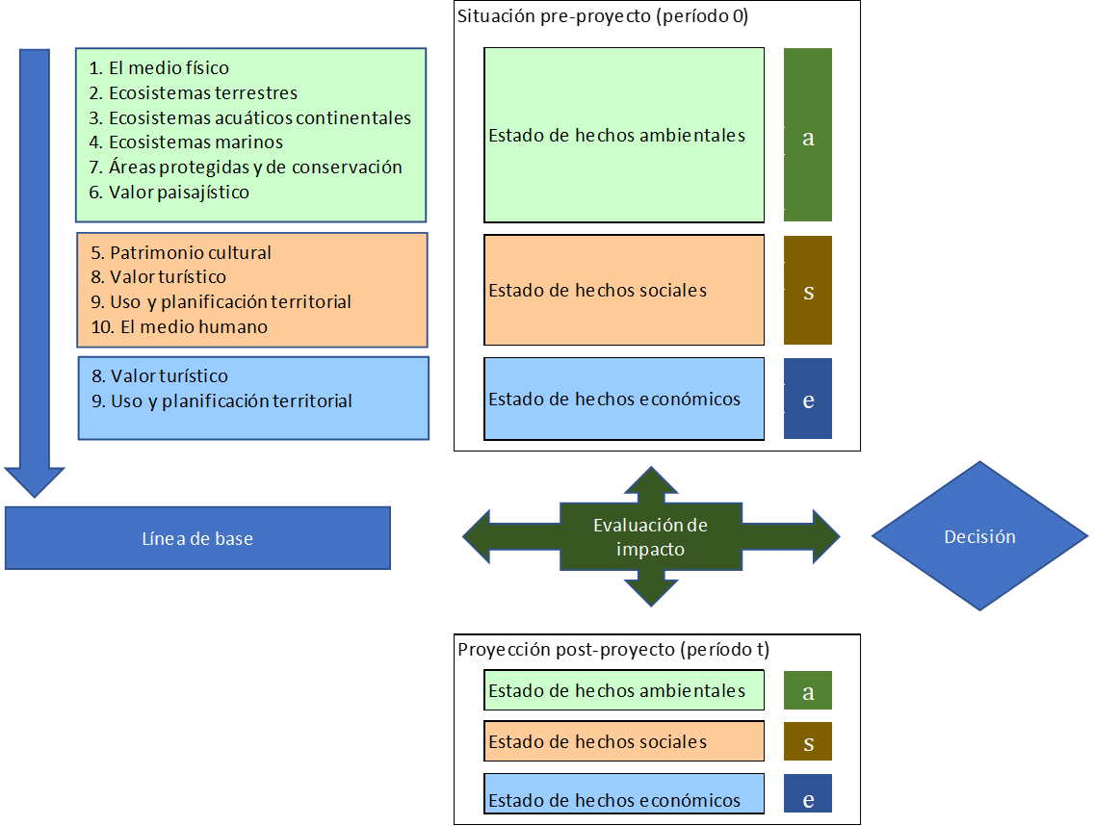

*Figura 1. Relación de línea base y los dominios del hecho a registrar*

Los hechos ambientales, en general, están nítidamente definidos en las líneas de base. En este nivel de análisis una excepción podría ser el valor paisajístico que tiene relación con el valor turístico. No obstante, el hecho en sí es ambiental toda vez que se trata de la generación de servicios ecosistémicos.

Los hechos sociales, en alguna medida siempre tienen alguna relación con los hechos económicos. Más acentuadamente en las líneas de valor turístico y, como ya se señaló, con el uso y planificación territorial.

En el Cuadro 2 se presenta la tabla completa de descripción de las áreas de influencia. En otras palabras, presenta el detalle de las áreas de influencia de la Figura 1.



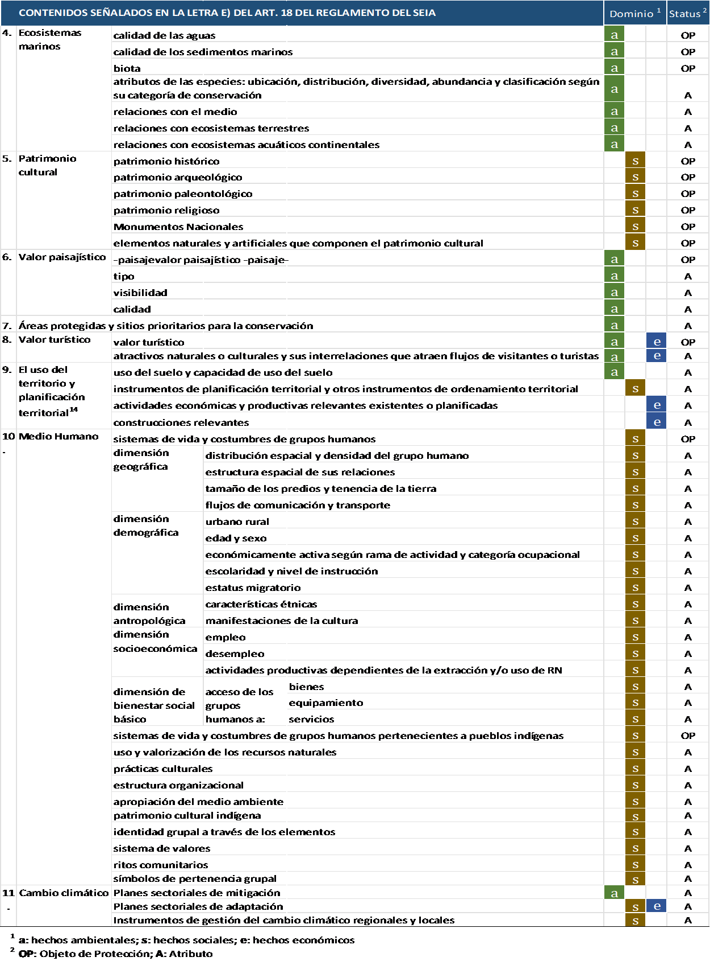*Cuadro 2. Tabla de Descripción de Áreas de Influencia (AI) del SEA*